基本信息 |  |  |  |  |  |  |  |  |  |  |  |  |  |  | 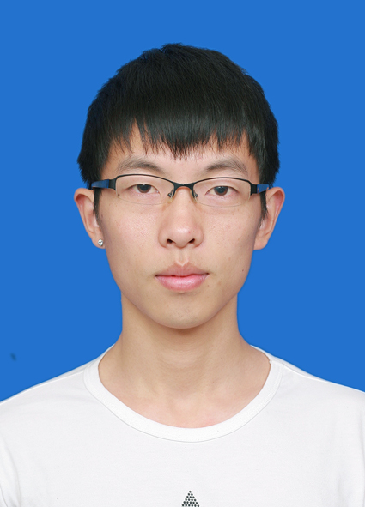
姓名： | 王丹东 |  |  | 性别： | 男 |  |  |  | 出生日期： |  |  |  | 1991.10.9
民族： | 汉 |  |  | 证件号： | 330184199110094539 |  |  |  | 婚姻状况： |  |  |  | 未婚
手机： | 15168483231 |  |  | E-mail： | 240861544@qq.com |  |  |  | 籍贯： |  |  |  | 浙江杭州
教育信息
时间 |  | 院校 |  |  |  |  | 专业
2014-至今 |  | 杭州电子科技大学 |  |  |  |  | 计算机
求职意向
从事行业： 希望从数据挖掘、机器学习、爬虫、软件研发等互联网相关工作岗位
期望工作地点： 杭州、北京
毕业时间： 2017年4月
语言能力 |  | 英语六级448分
个人技能及获奖证书
个人技能 |  |  | 熟悉C++，C#,Python，熟悉Mysql数据库，熟悉一些常用智能算法和优化算法。
获奖情况 |  |  | 1.2016年华为精英挑战赛杭厦赛区二等奖（杭厦8强）  2.成功参加2013湖南省蓝狐杯大学生ACM程序设计竞赛  3.在校多次获得三等学业奖学金
工作经历1
项目时间 |  |  | 2015/03-2015/11
工作地址 |  |  | 杭州义益钛迪信息技术有限公司 |  |  |  |  |  |  | 角色 |  | 负责人
工作内容：蓄电池分布式上位机管理系统
为监控机房蓄电池的使用状况，负责开发了UPS蓄电池分布式上位机管理系统，通过学习国内外现有蓄电池监控软件，负责了整个软件的设计开发。
（1）负责数据的读取模块：和下位机之间通过UDP通信，通信时数据包格式选用modbus协议，后台通过多线程进行数据请求和接受；
（2）负责数据的业务逻辑分析模块：通过智能算法进行蓄电池内阻预测；
（3）负责数据的存储功能：使用Mysql数据库，利用索引优化查询；使用连接池技术优化系统性能；
（4）负责平台的界面设计；
（5）使用MFC搭建了一个蓄电池仿真模型，基于socket通信，对modbus请求进行回复，用于软件调试。

工作经历2
项目时间 |  |  | 2015/11-2016/2
工作地址 |  |  | 杭州电子科技大学 |  |  |  |  | 角色 |  |  | 负责人
工作内容：基于拉勾网的求职数据分析系统（爬虫）
使用Python语言开发，通过拉勾网平台的API获取职位数据，最后通过数据统计可以给求职者提供一些参考信息

（1）对部分缺失的数据进行二次爬取（基于HTML），提高了数据的完整性；
（2）利用生产者消费者模式将单线程爬取变为多线程爬取，将原来近3个小时的爬取时间缩短到25分钟内；
（3）进行了数据清洗、整理；
（4）利用Tkinter包进行图形界面开发；
（5）使用matplotlib包进行图表化数据显示。
工作经历3
项目时间 |  |  | 2016/2-2016/4
工作地址 |  |  | 杭州电子科技大学 |  |  | 角色 |  |  |  |  |  |  |  | 负责人
工作内容：微博用户情感分析（爬虫）
1.模拟登录新浪微博，抓取指定用户ID的微博数据。
- 对微博数据清洗整理，选用知网情感语料包作为学习样本。
- 利用分词包分词，使用朴素贝叶斯算法分析用户微博情感。

个人说明：
我是个非常务实的学生，比较熟悉C++，C#，Python，熟悉Mysql数据库，熟悉常用的机器学习算法。本科期间有过ACM竞赛经验。对机器学习，数据挖掘，爬虫，软件研发等方向比较感兴趣，当然也非常愿意服从公司安排，学习新的知识。平时喜欢接触新的技术，喜欢用自己所学做一些有用的东西，勇于尝试新的挑战，肯吃苦有耐心，希望能融入一个健康向上的工作环境！

